Aa

Bb

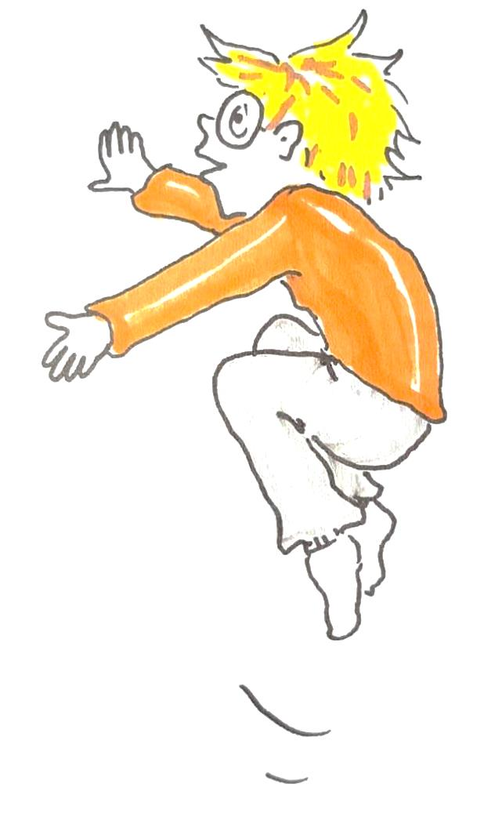

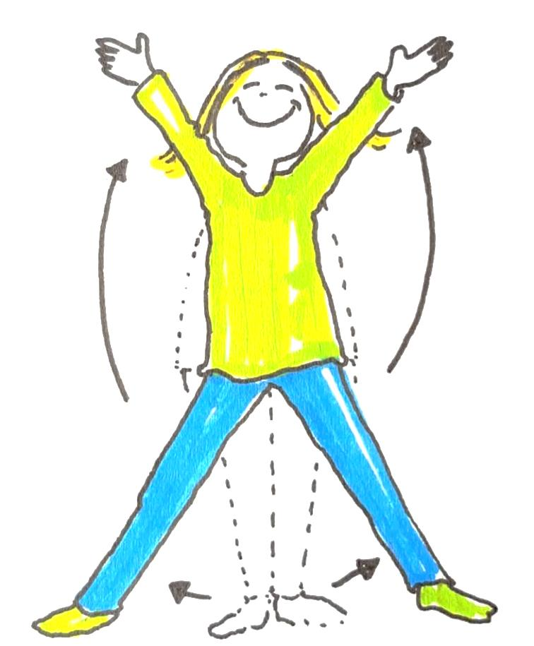

Hoppa 10 hopp.

Hoppa 9 hopp.

Dd

Cc

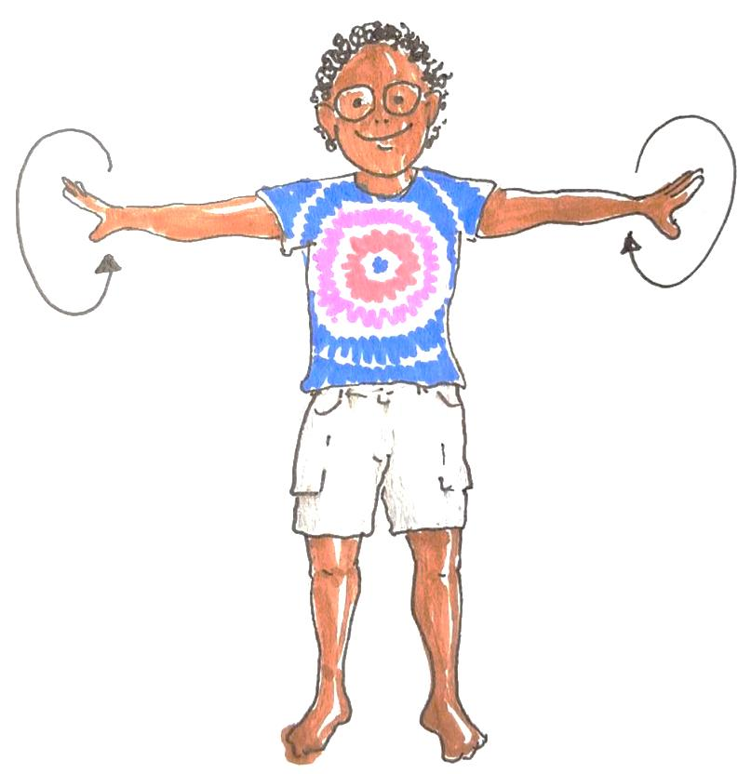

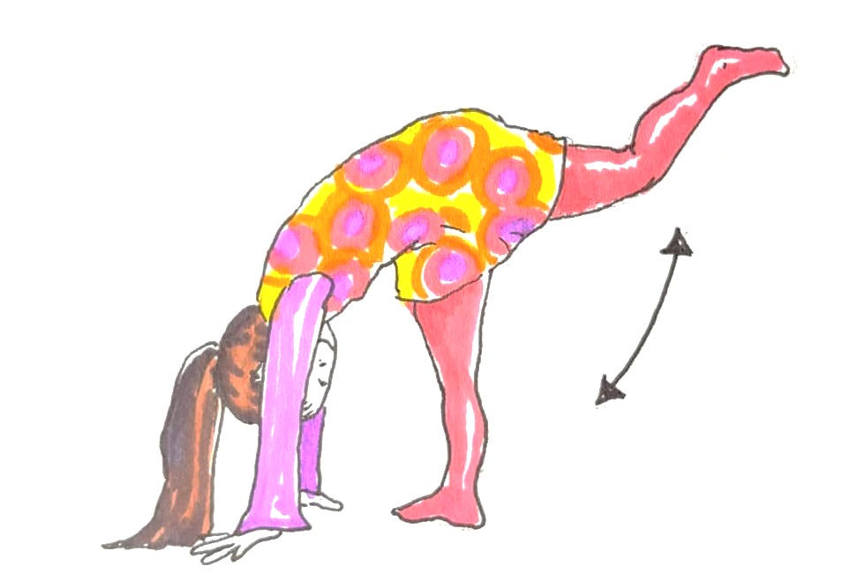

Lyft 4 gånger på varje ben.

Snurra 20 varv.

Ee

Ff

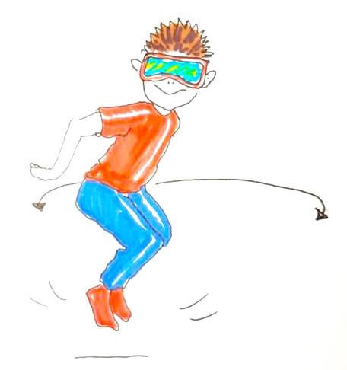

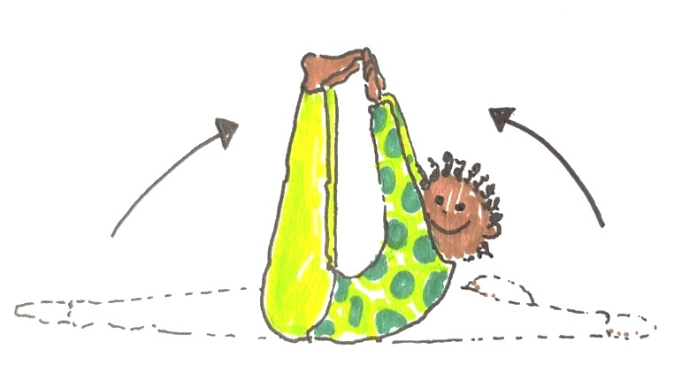

Upp och nudda 3 gånger.

Gör 5 slalom-hopp.

Gg

Hh

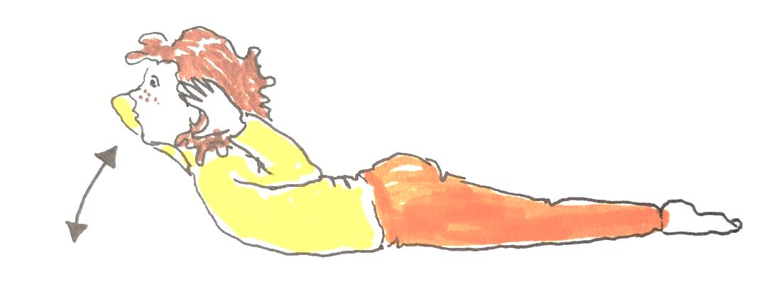

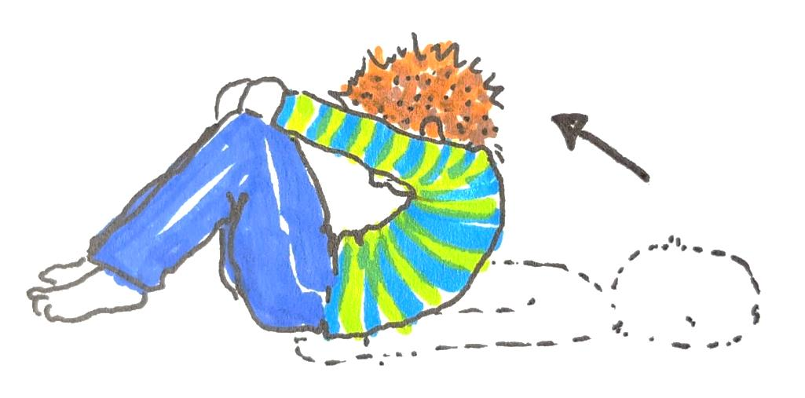

Lyft 6 gånger.

Gör 5 situps.

Ii

Jj

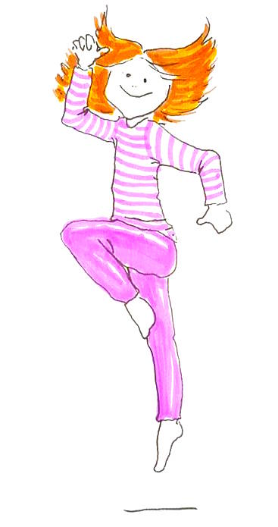

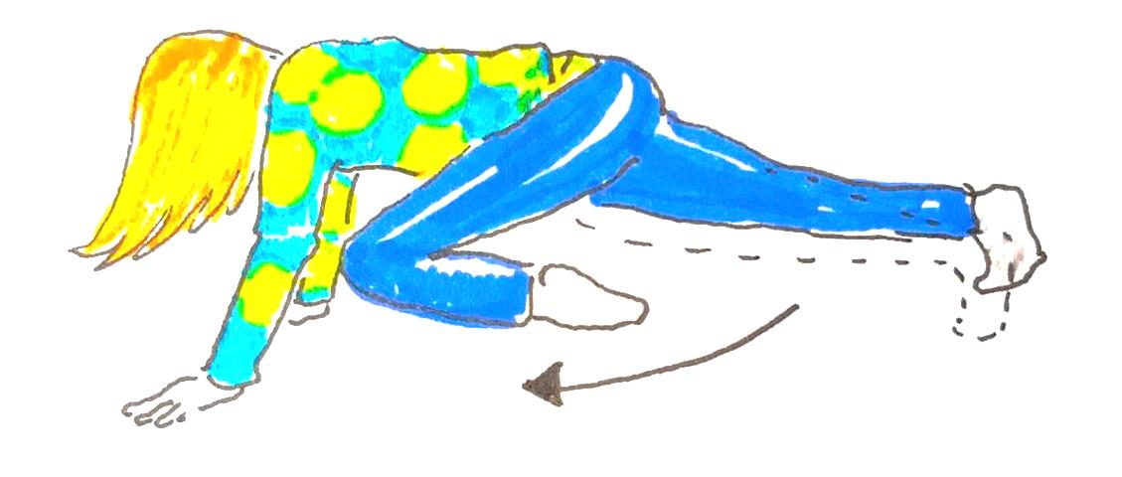

Sparka fram 3 gånger  
 på varje ben.

Hoppa 12 indianhopp.

Ll

Kk

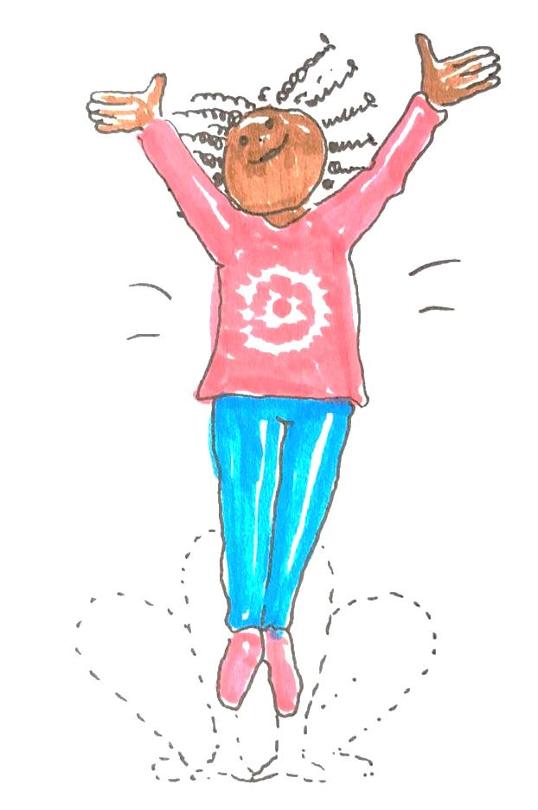

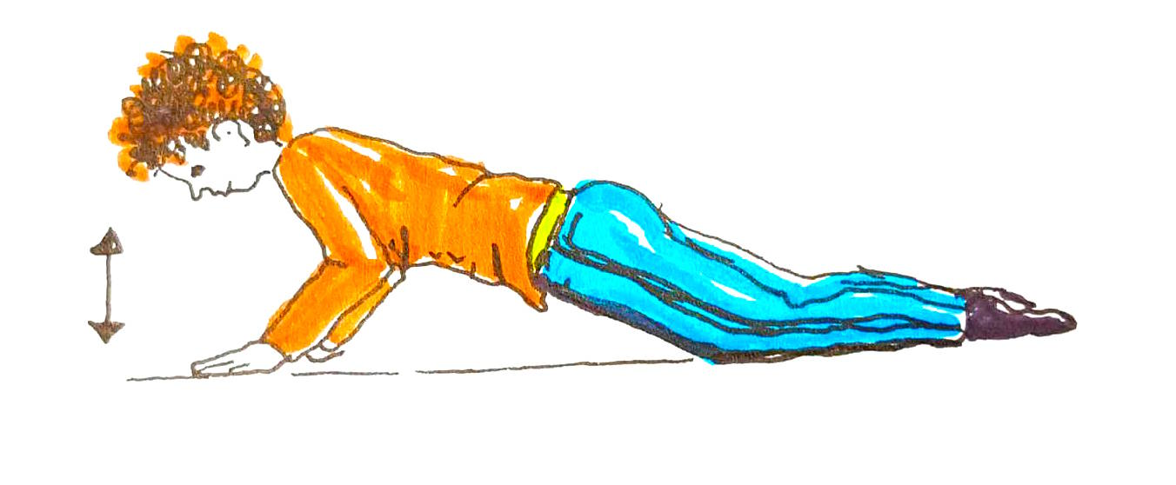

Gör 8 armhävningar.

Hoppa 7 jättestora grodhopp.

Nn

Mm

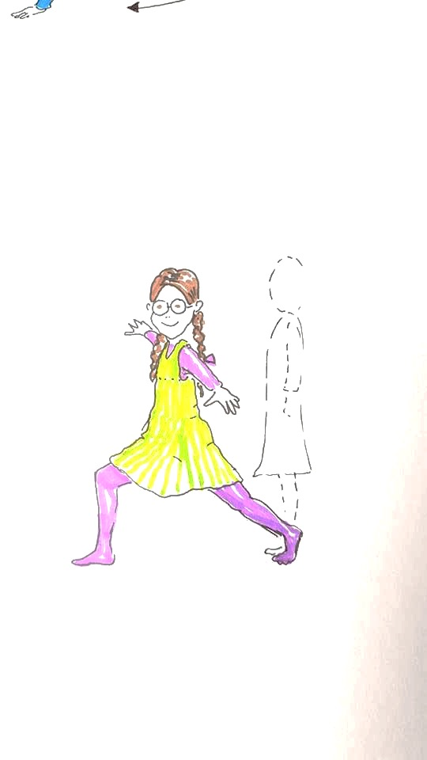

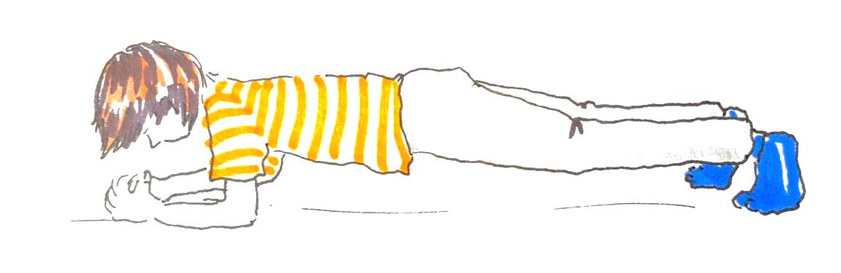

Stå i plankan och räkna till 20.

7 stora steg på varje ben.

Pp

Oo

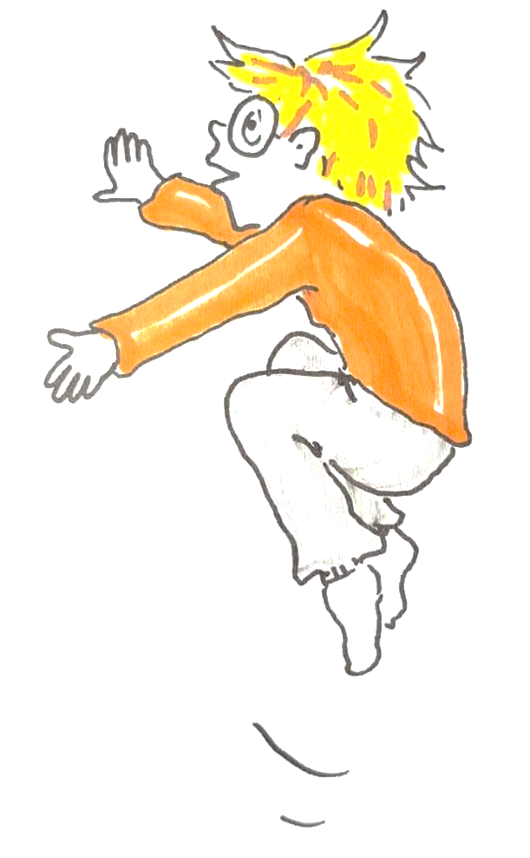

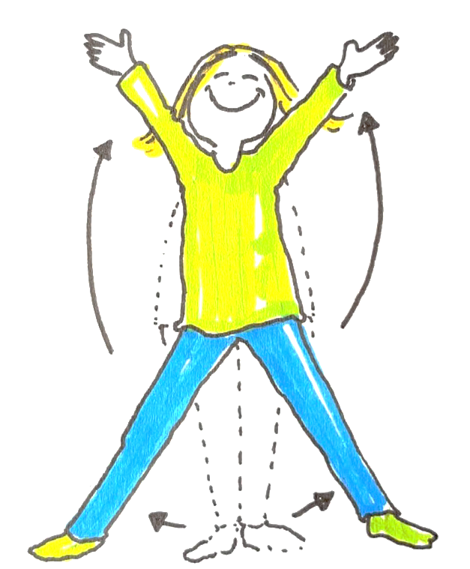

Hoppa 16 hopp.

Hoppa 13 hopp.

Qq

Rr

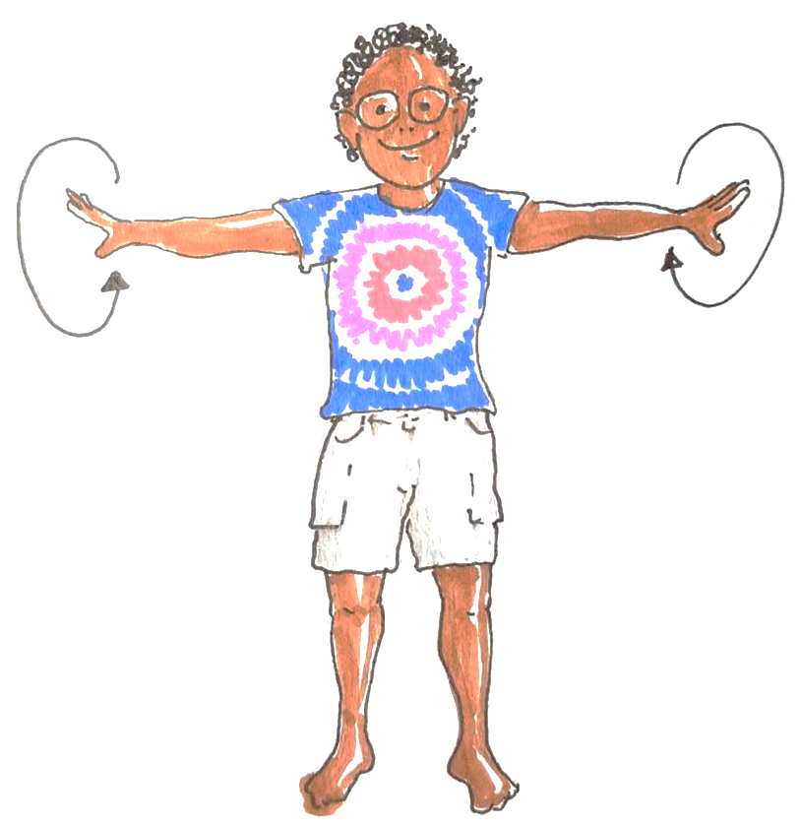



Snurra 11 varv.

Lyft 6 gånger på varje ben.

Tt

Ss





Upp och nudda 8 gånger.

17 slalom-hopp.

Vv Ww

Uu

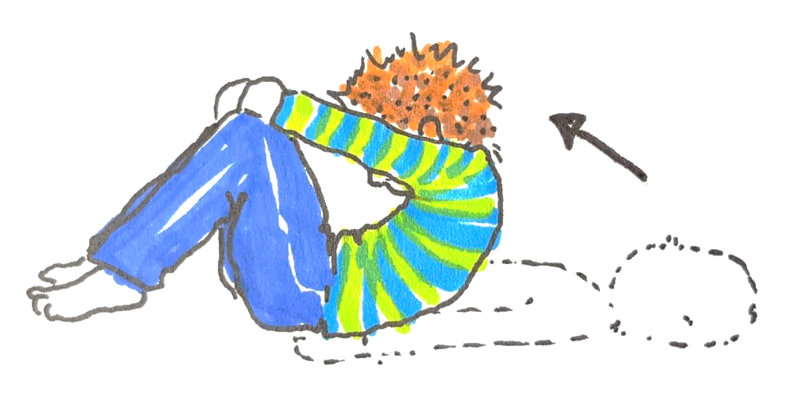

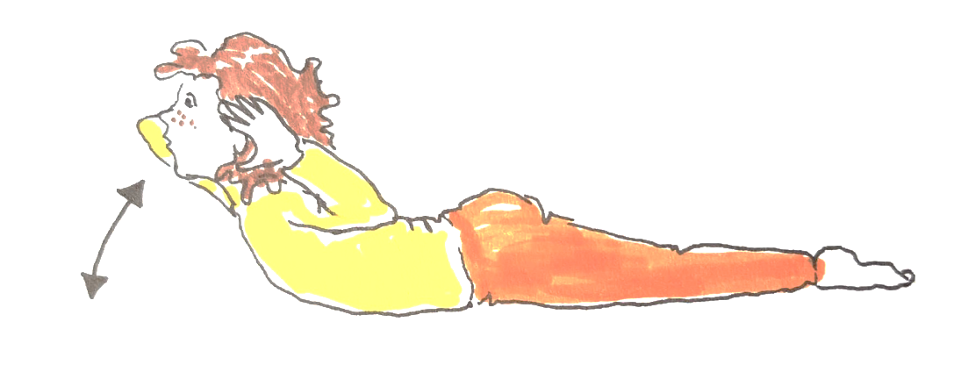

Lyft 2+2+2 gånger.

Gör 16 situps.

Yy

Xx





Sparka fram 4 gånger   
på varje ben.

Hoppa 18 indianhopp.

Åå

Zz

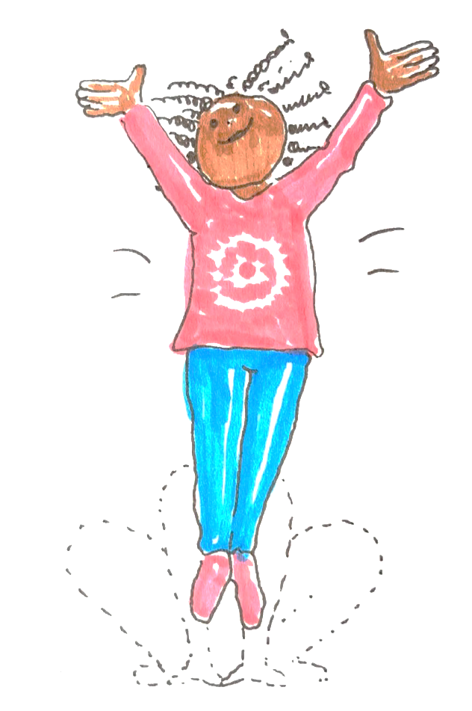



Gör 8 armhävningar.

Hoppa 11 jättestora grodhopp.

Öö

Ää



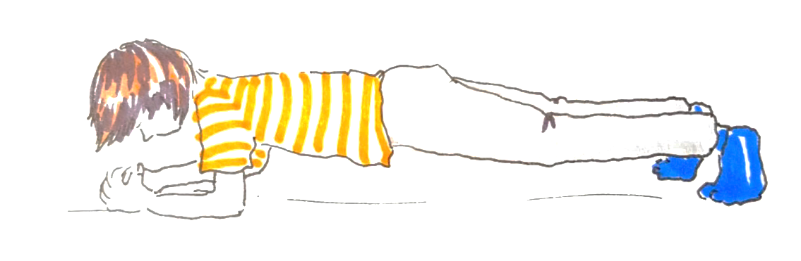

Stå i plankan och räkna till 19.

8 stora steg på varje ben.